Recuperación de partición mediante pendrive
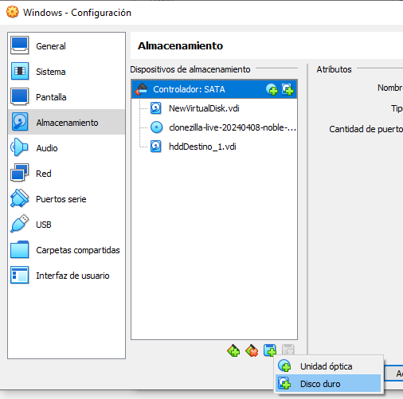
Vamos a añadir un pendrive
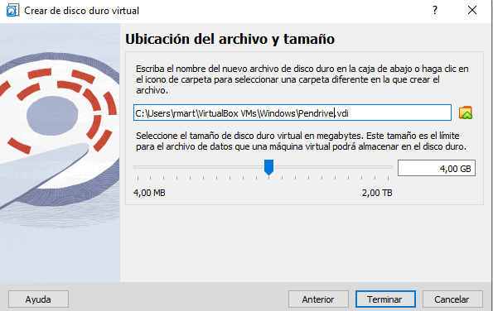
Nos metemos en linux y pulsamos formatear
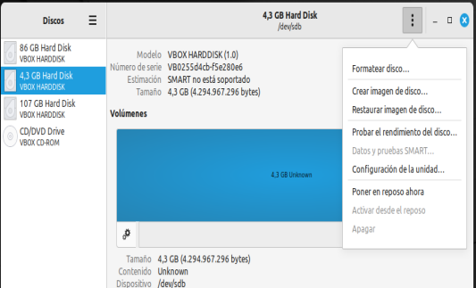

Le ponemos formato gpt.
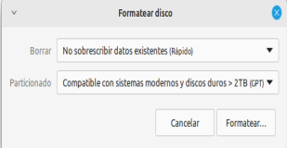
Crea una partición NTFS.
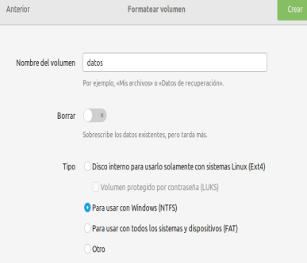
Dentro del pendrive creamos una carpeta para suponer que tenemos ahi nuestras cosas.
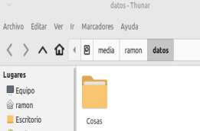

Ahora eliminamos la partición.
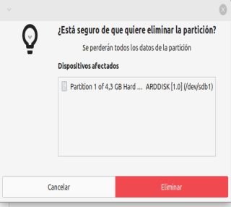

Después descargarmos testdisk.
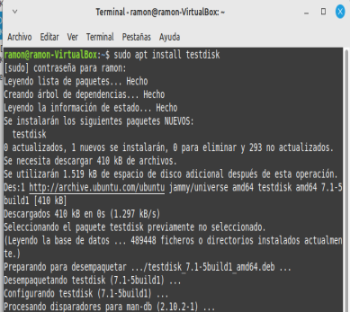
Después escribe sudo testdisk y elige si quiere que te haga un fichero o no.
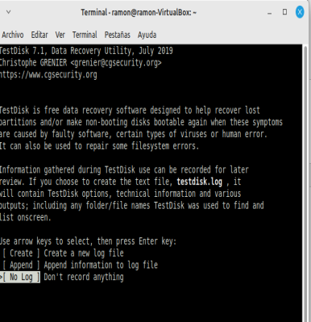
Elegimos el pendrive de 4GB.
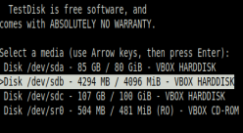
Elige gpt y le pedimos que haga una búsqueda rápida. Después que lo escriba.
